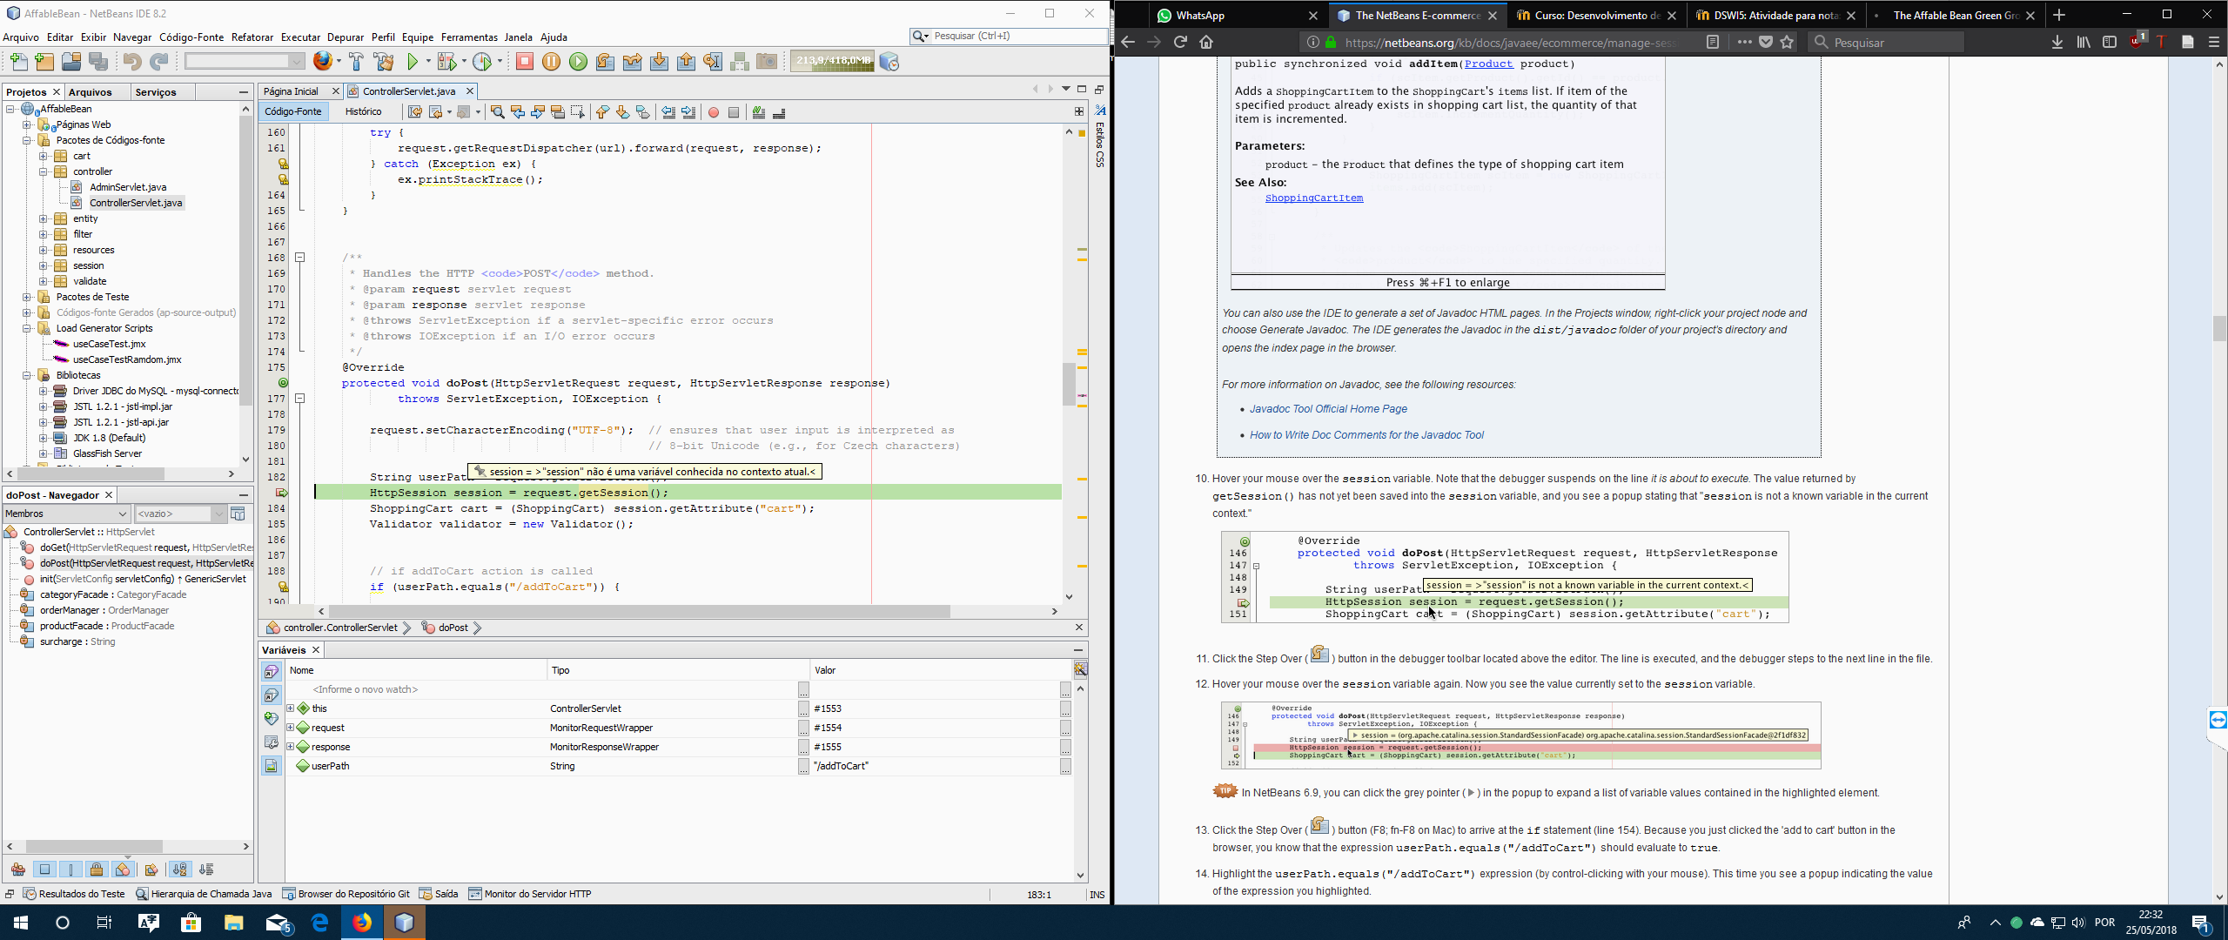

A sessão não foi salva na variável por causa do ponto de interrupção

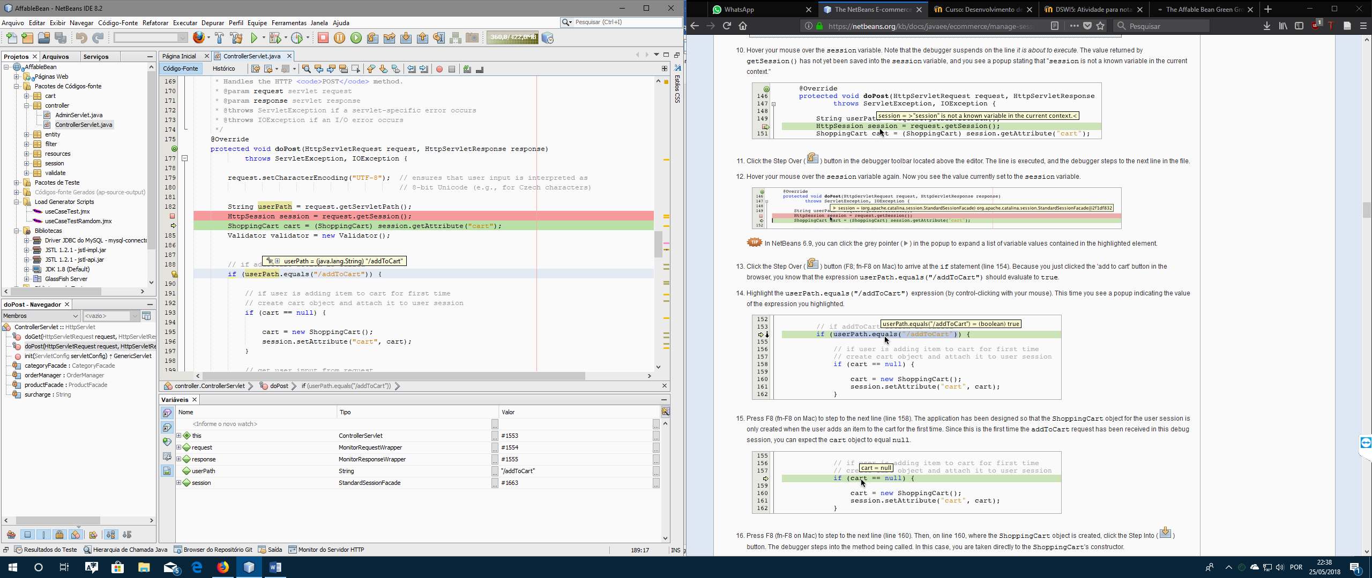

Neste ponto, armazena o contexto do usuário, para adicionar o atributo na sessão

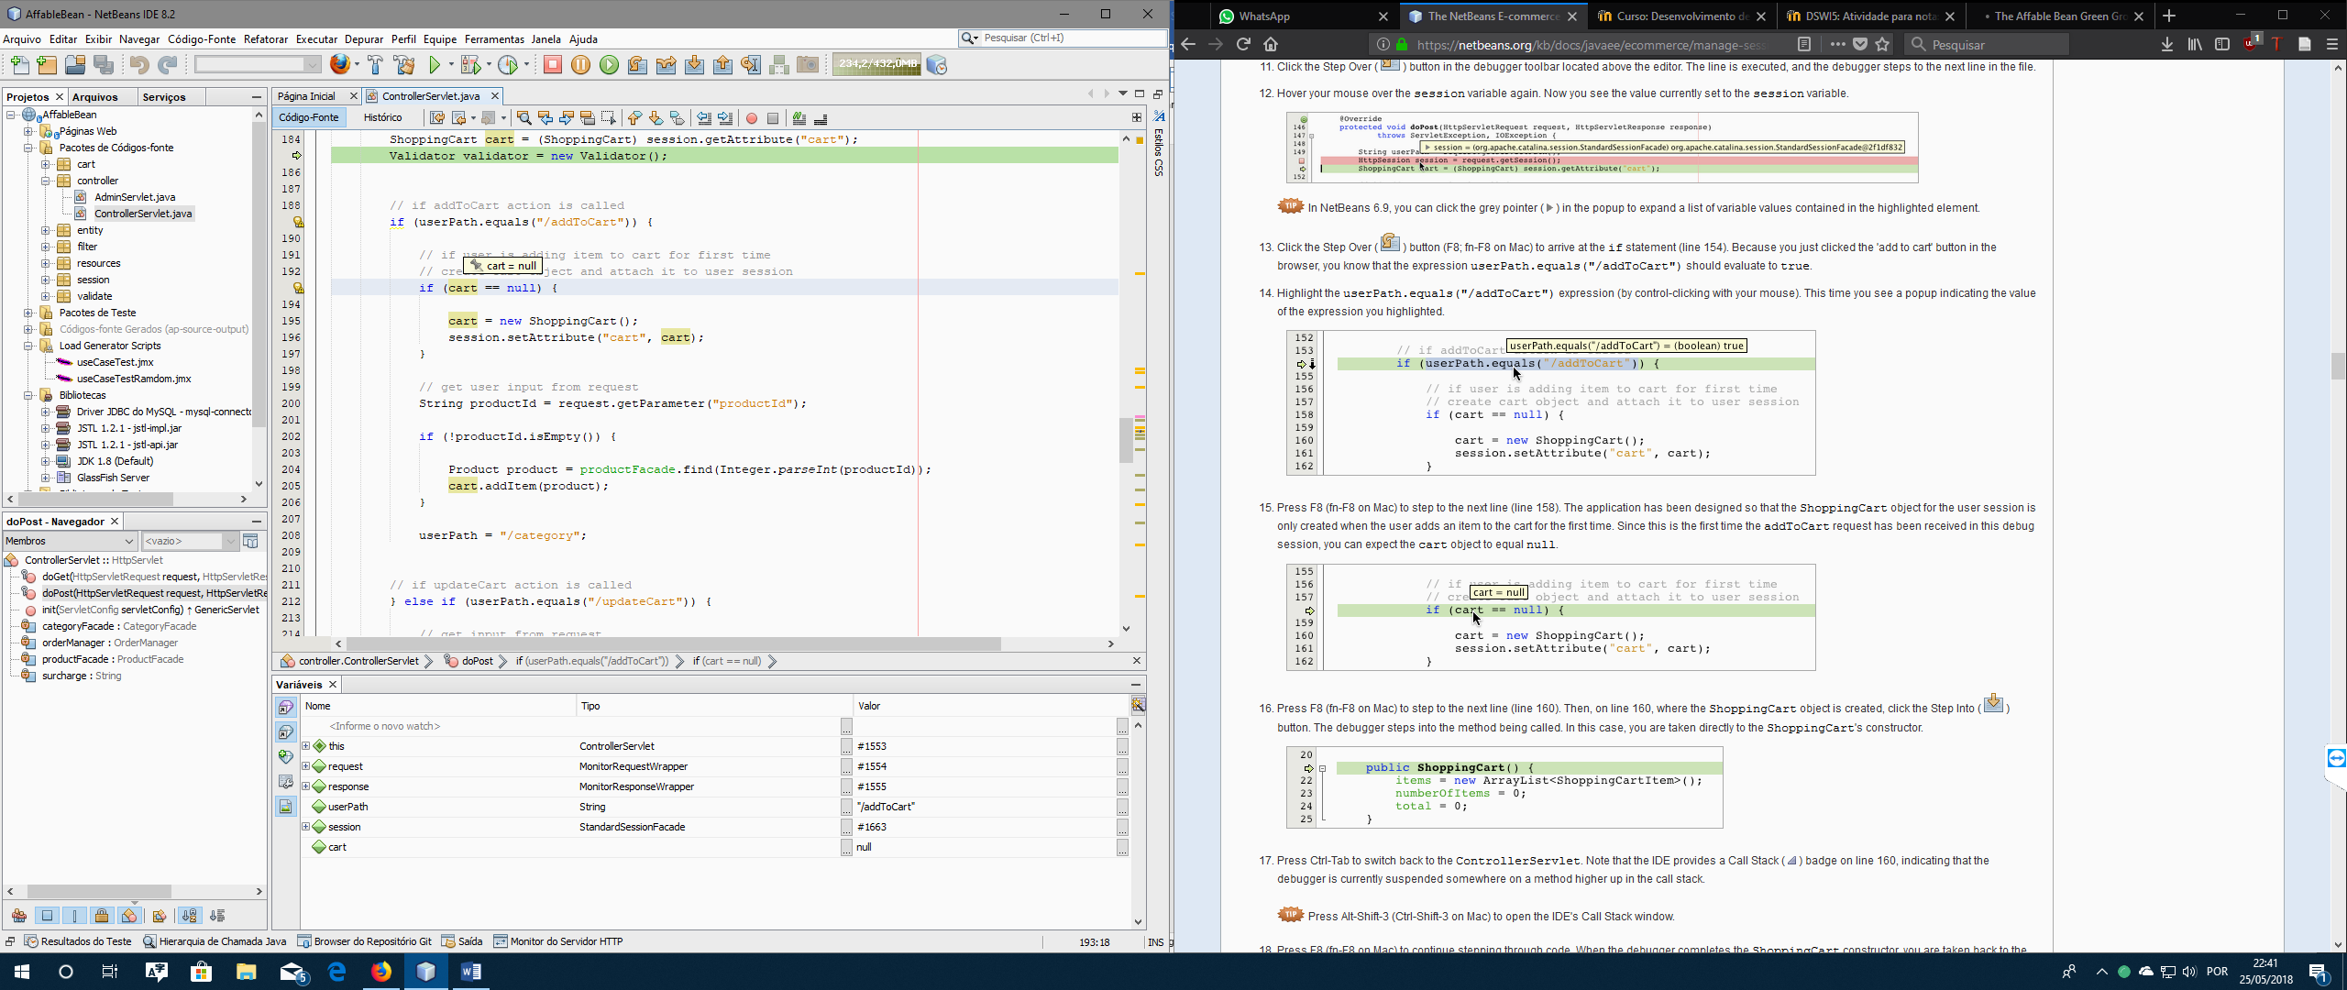

Neste ponto da execução o objeto carrinho ainda não foi instanciado, por isso a variável cart está nula.

Em seguida, o programa irá entrar na estrutura condicional e instanciar a variável, criando um novo carrinho.

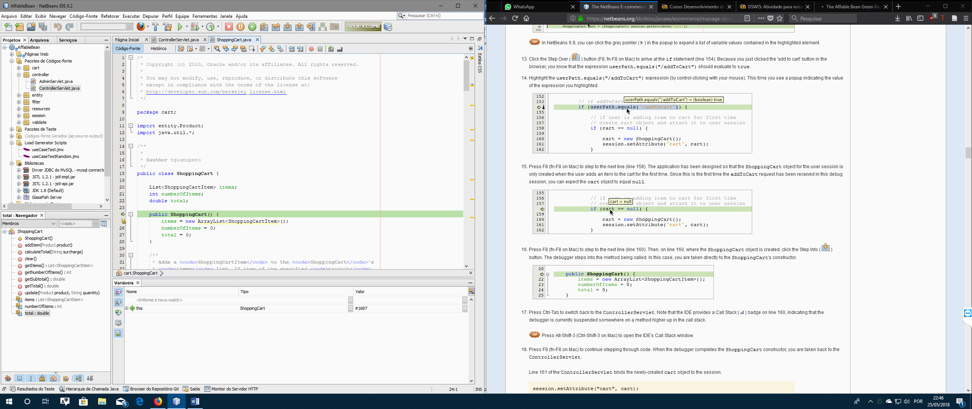

Construtor do carrinho

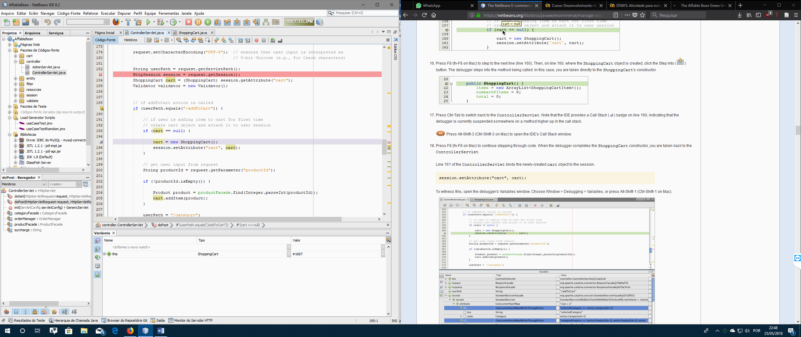

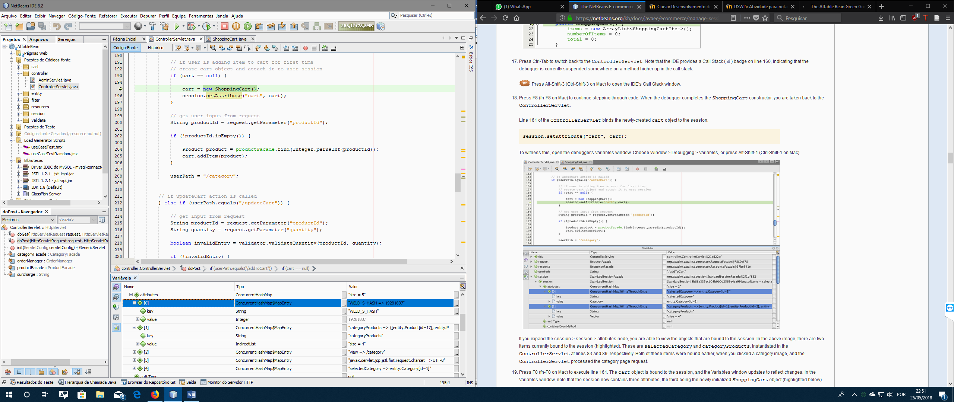

Os atributos da sessão criada, seus tipos e valores contidos nela

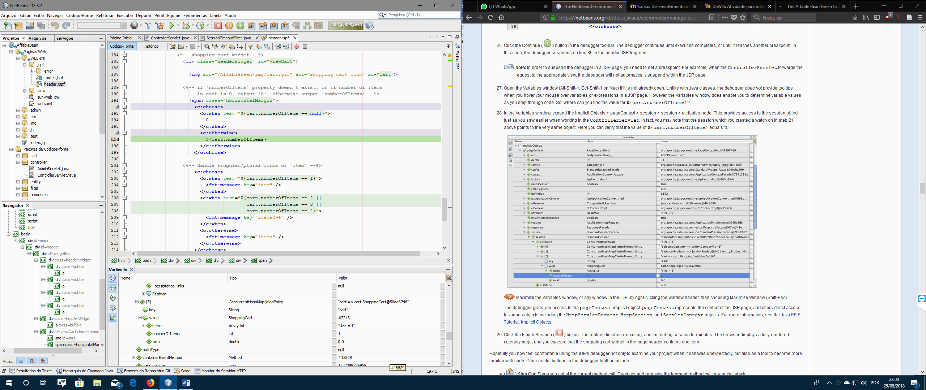

Aqui é armazenado a quantidade de itens que o carrinho possui, o seu “tamanho”.

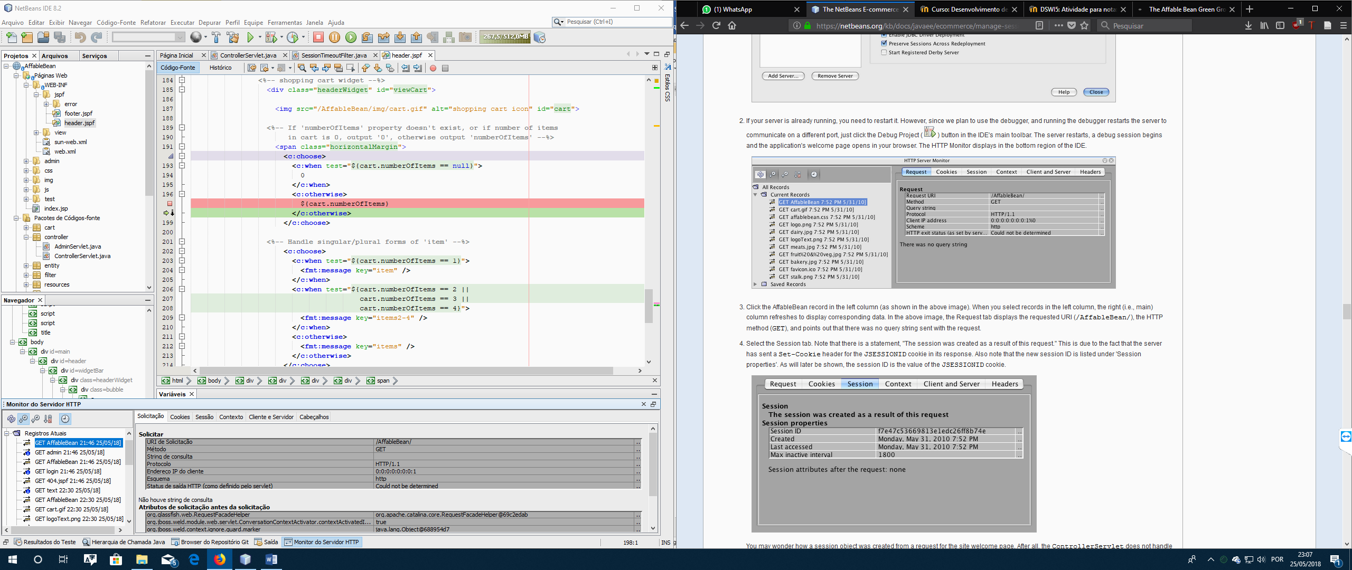

Depuração da solicitação http

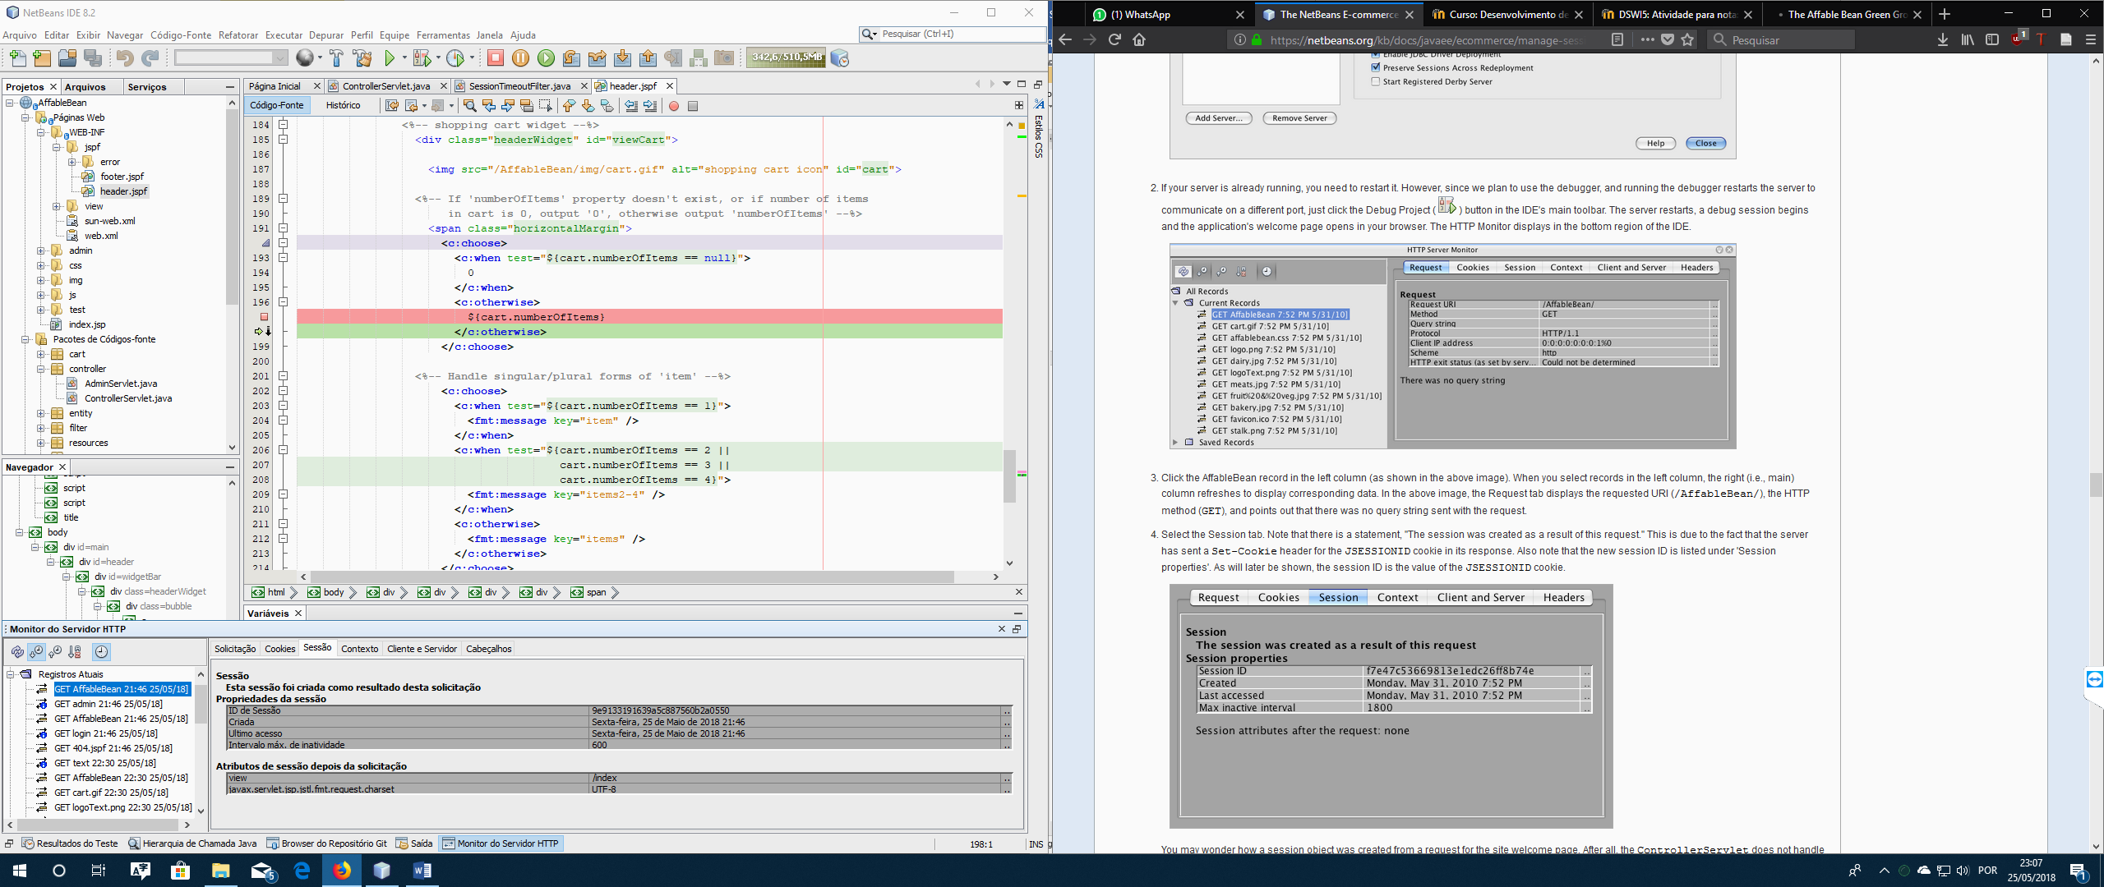

Detalhes da sessão criada, id, data de criação, ultimo acesso e tempo de inatividade.

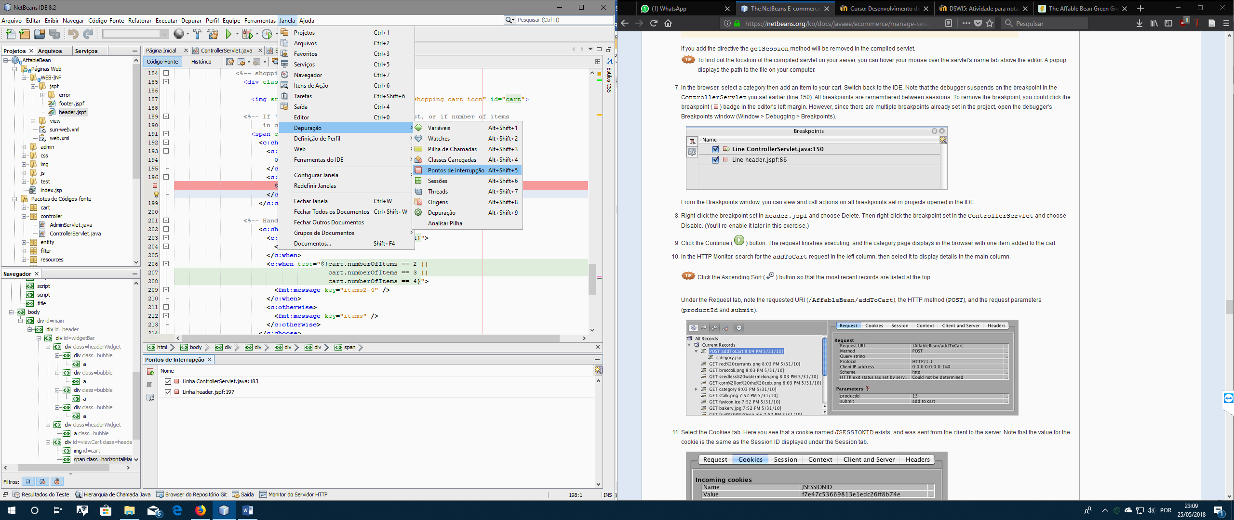Exibir todos os pontos de interrupção, pode se desativar ou remover eles

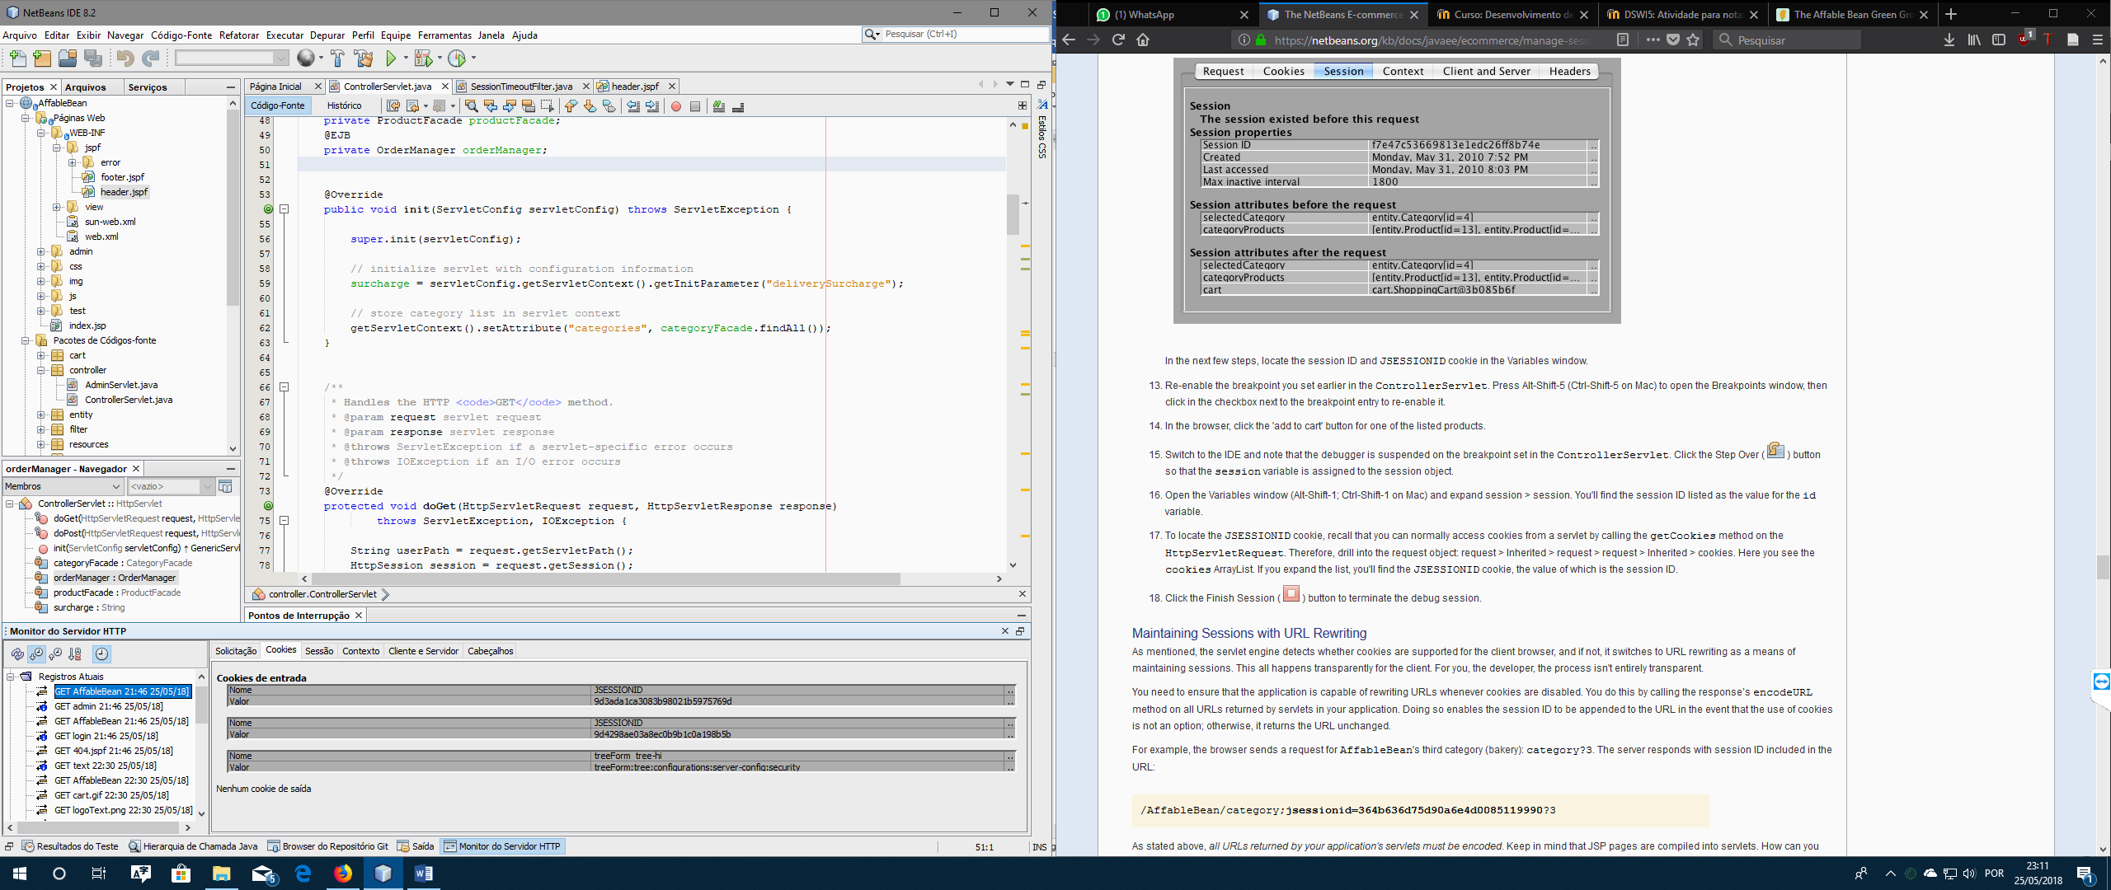Exibição dos cookies com as sessões criadas.

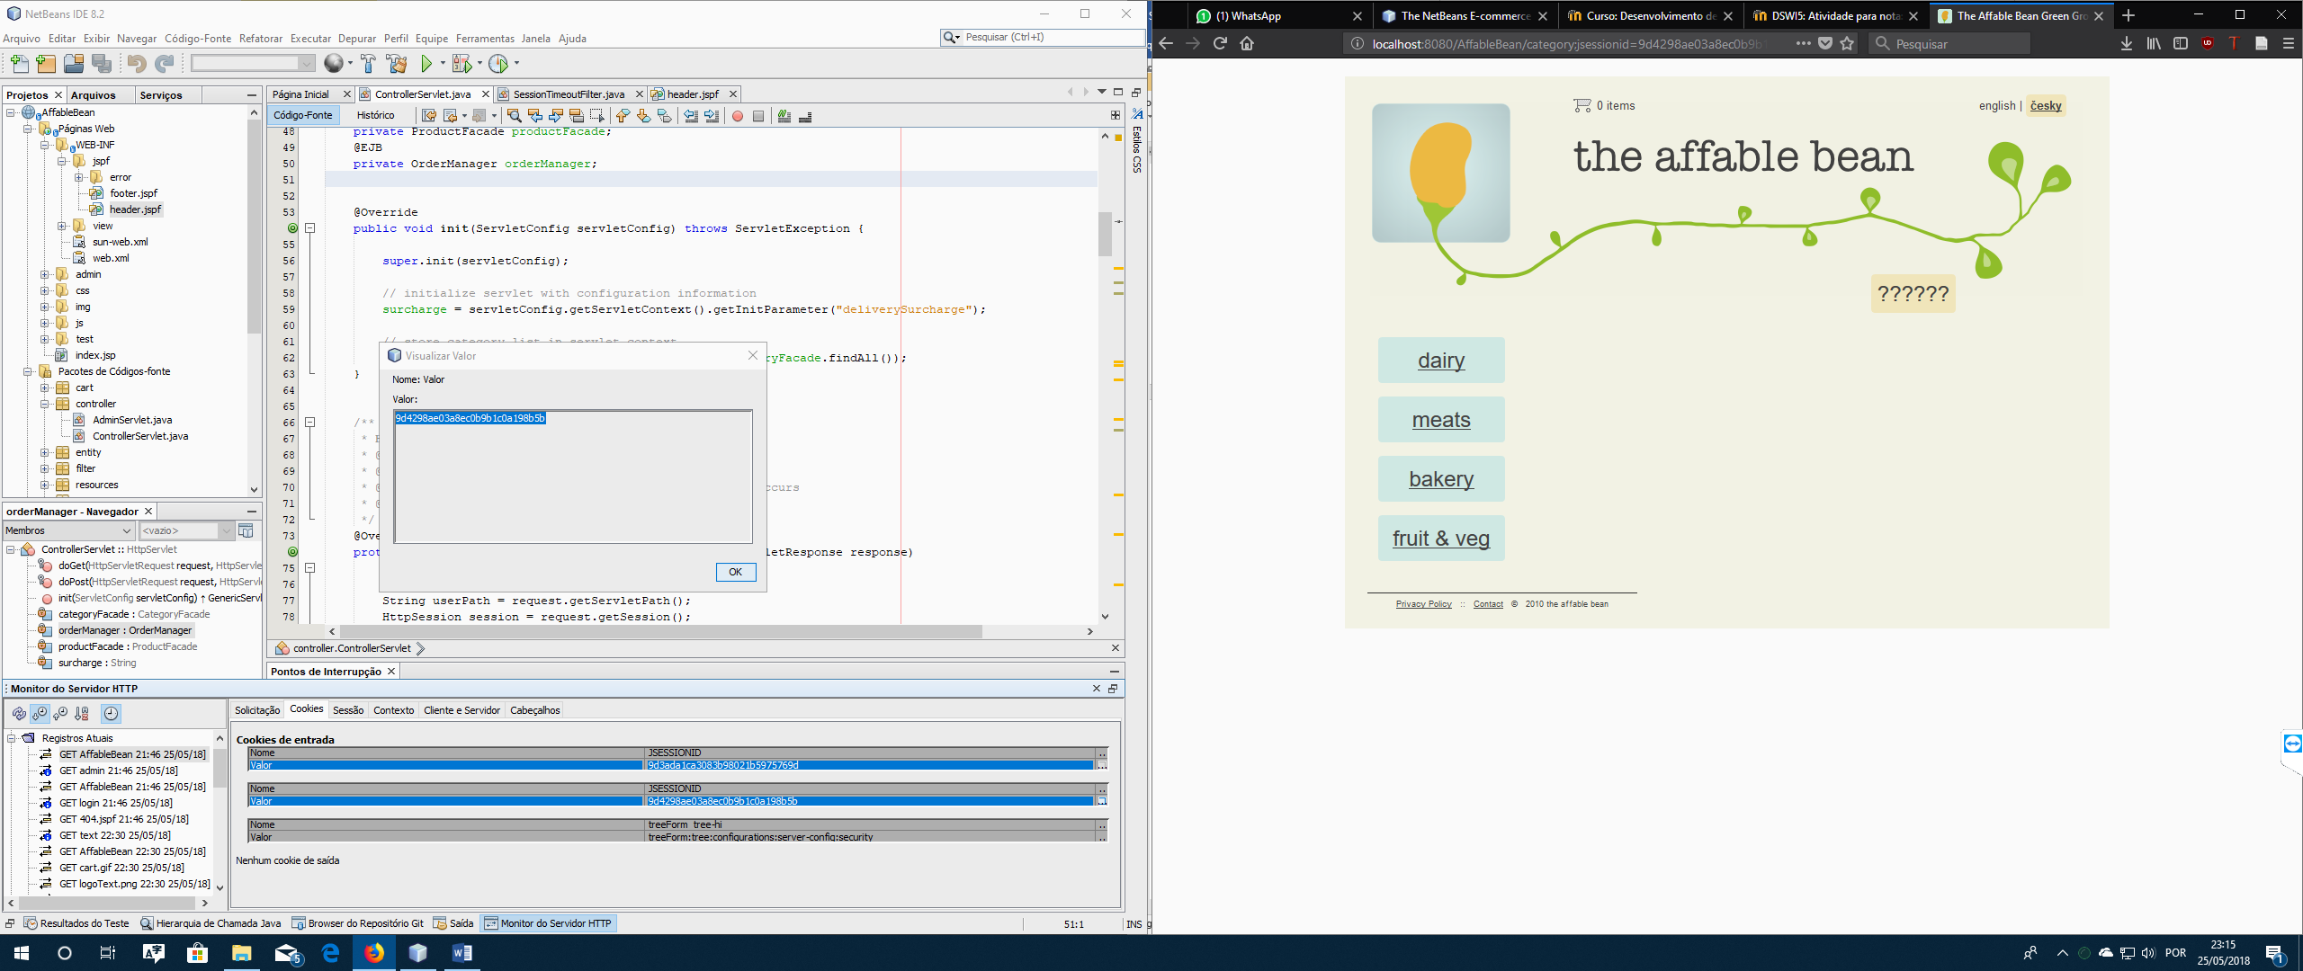

Acesso do site utilizando a sessão criada e armazenada nos cookies.

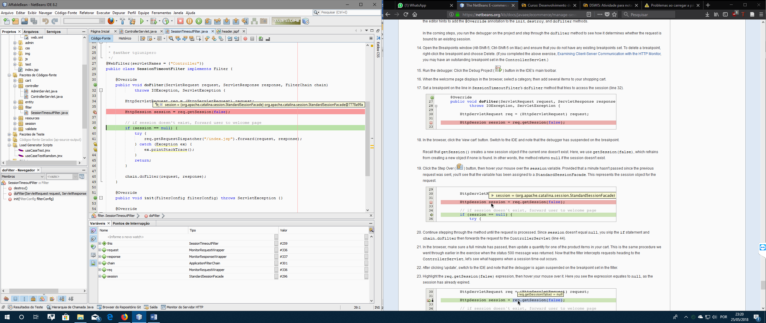

Análise do filtro da sessão

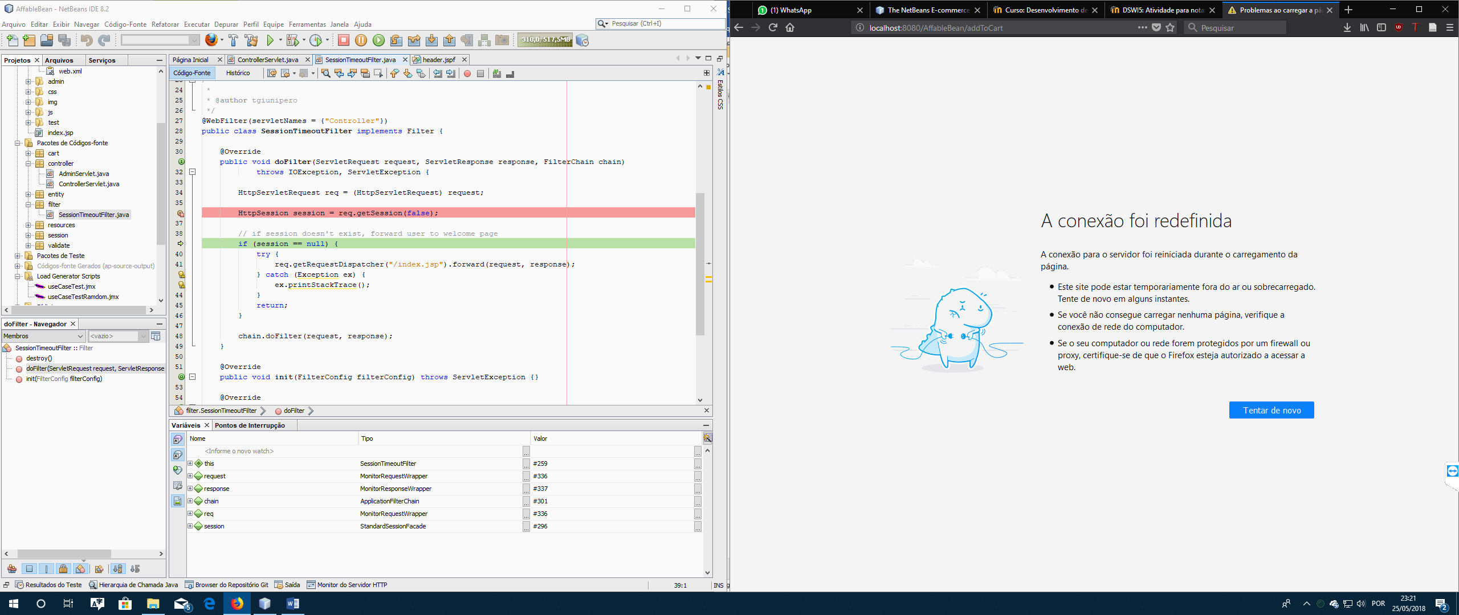

Timeout da sessão depois do tempo determinado.